Муниципальное казённое дошкольное образовательное учреждение детский сад № 3 «Березка» с.Джигда Аяно-Майского муниципального района, Хабаровского края.

УТВЕРЖДЕНО:

Заведующий МКДОУ детский сад № 3

«Березка» с. Джигда

У.С. Амосова

**План мероприятий по подготовке и празднованию 75-летия Победы в**

**Великой Отечественной войне**

**«Мы память бережно храним»**

Цель: создание условий для формирования гражданской позиции уважения к

историческому военному прошлому России у участников образовательного процесса в ходе подготовки к 75-летию Победы в Великой Отечественной войне через воспитание уважения к защитникам Отечества, к памяти павших бойцов в различных видах совместной деятельности.



Формирование представлений о Великой Отечественной войне, воспитание патриотических чувств у детей дошкольного возраста на основе уже имеющихся представлений о войне.

**ЗАДАЧИ:**

- формировать представление об истории ВОВ, используя различные виды деятельности;

- пробуждать интерес к прошлому нашего села, края, страны;

- показать мужество и героизм людей в ходе Великой Отечественной войны;

- учить выражать свои чувства, обогащать словарный запас;

- развивать чувства коллективизма;

- привлекать родителей к участию в создании наглядно-дидактического материала по теме Великой Отечественной войне.

|  |  |  |  |  |
| --- | --- | --- | --- | --- |
| **№** | **Наименование мероприятия** | **Место проведения** | **Сроки проведения** | **Ответственные за исполнение** |
| 1. | 2. | 3. | 4. | 5. |
|  | **1. Организационные и информационно-пропагандистские мероприятия** | | | |
| 1 | Оформление патриотического стенда:  «ГОРДИМСЯ и ПОМНИМ!» (фото) | МКДОУ –  д/с № 3 «Березка» | январь 2020г | Заведующий,  педагоги |
| 2 | К празднования «Дня Защитника Отечества», проведена интеллектуальная игра: «Что? Где? Когда? (фото) | МКДОУ –  д/с № 3 «Березка» | февраль, 2020г | Воспитатель  Музыкальный руководитель |
| 3 | Д/ игры:  «Что нужно артиллеристу, танкисту, летчику, разведчику», «Чья форма», «Что изменилось», «Военный транспорт», «Найди флаг» | МКДОУ –  д/с № 3 «Березка» | февраль, 2020г | Старше-подготовит.гр.  Воспитатель |
| 4 | Соревнование на лыжах:  «Кто быстрее»  (фото) | МКДОУ –  д/с № 3 «Березка» | март, 2020г | Старше-подготовит.гр.  Воспитатель |
| 5 | В родительских уголках подготовка консультации «Как рассказать ребенку о войне»  (фото) | МКДОУ –  д/с № 3 «Березка» | февраль, 2020г | Воспитатели |
| 6 | Проведение комплексных занятий по военной тематике | МКДОУ –  д/с № 3 «Березка» | январь - май, 2020г. | Воспитатели  Музыкальный  руководитель |
| 7 | 1.Трудовое воспитание: «Посев цветов» (рассада) (фото)  2.В летний период возложение цветов к обелиску» (дети) | МКДОУ –  д/с № 3 «Березка» | Март, 2020г | Коллектив д/с,  Коллектив и воспитанники |
| 8 | Беседа «О детях-героев войны» показ презентации:  «Дети - герои»  (презентация прилагается) | МКДОУ –  д/с № 3 «Березка» | Март- 2020г | Заведующий |
| 9 | Акция: «ОКНА ПОБЕДЫ!» (фото) | МКДОУ –  д/с № 3 «Березка» | Май, 2020г | Заведующий  Воспитанники д/с,  Родители |
| 10 | Оформление фасада детского сада: (баннеры, флаги, плакаты) (фото)  «СПАСИБО, ВАМ ЗА ЖИЗНЬ!» | МКДОУ –  д/с № 3 «Березка» | Май,2019г. | Заведующая  Коллектив МКДОУ. |
| 11 | В связи с карантином, чтобы общаться с детьми открыла группу в вацапе:  «Детский сад «Березка» для детей, родителей и работников ДОУ» | МКДОУ –  д/с № 3 «Березка» | Апрель, 2020г. | Заведующая |
| 12 | Выставка детских рисунков и поделок на военную тематику»  (фото) | МКДОУ –  д/с № 3 «Березка» | Май, 2020г | Воспитанники и родители, коллектив ДОУ |
| 13 | Праздничный концерт в честь празднования Дня Победы- 9 мая!» (участие детей, родителей и сотрудников (возложение венков) | МКДОУ –  д/с № 3 «Березка» | Май, 2020г | Заведующая МКДОУ  Коллектив ДОУ и родители, воспитанники  МКДОУ |

Заведующий МКДОУ д/с № 3 «Березка»: У.С. Амосова

Муниципальное казённое дошкольное образовательное учреждение детский сад № 3 «Березка» с. Джигда, Хабаровского края, Аяно-Майского муниципального района

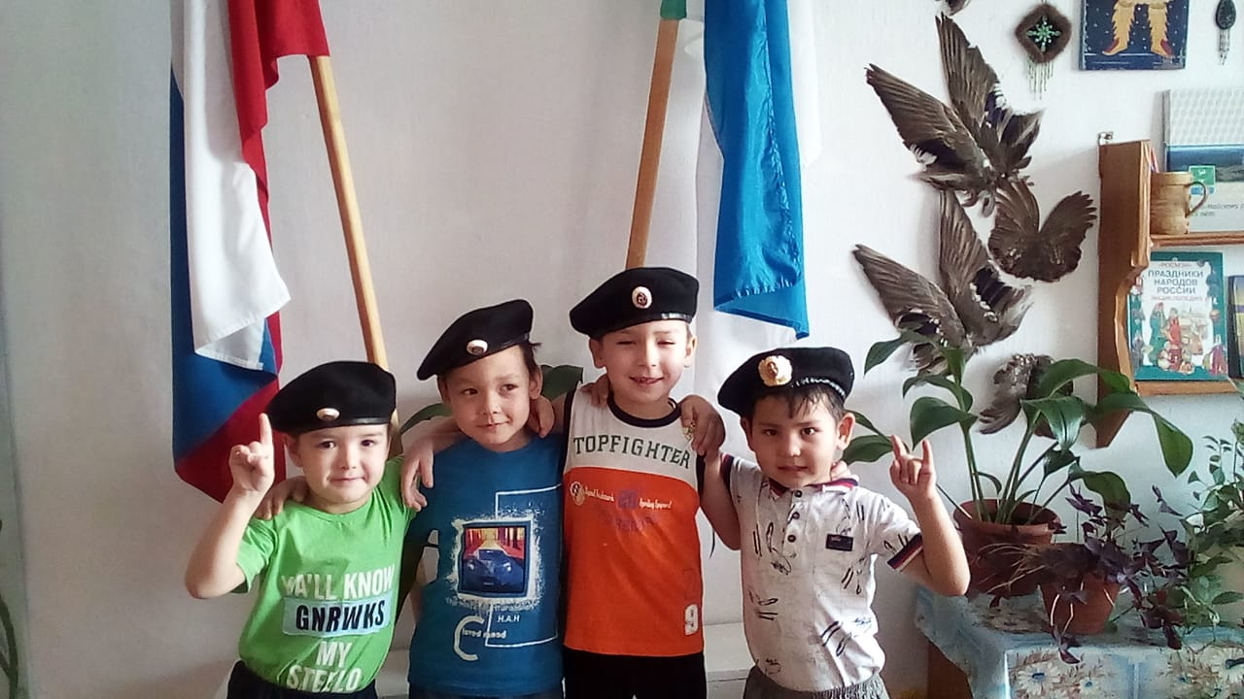

**Отчёт и фотогалерея по подготовке и празднованию 75-летия Победы в**

**Великой Отечественной войне**

**«Мы память бережно храним»**

Всё дальше уходит от нас эта дата – 9 мая 1945 года. Наше поколение не проникнуто тем временем, теми надеждами и страхами.

Как рассказать нашим детям об этой Великой Отечественной войне?

Какие найти слова, чтобы поведать в полной мере о страдании людей,

что пережили то время?

Как донести суть происходившего грамотно и вызвать маленькой душе

чувство гордости, сострадания, почитания, патриотизма?

Много сказано слов на тему Победы, много произнесено речей,

написано книг, статей, песен, стихотворений, снято кинофильмов. Много

ещё скажут, потому что это – огромное горе. Которое мы не имеем права забыть!

Воспитать патриота своей Родины - ответственная и сложная задача,

решение которой в дошкольном детстве только начинается. Планомерная, систематическая работа, использование разнообразных средств воспитания, общие усилия детского сада и семьи, ответственность взрослых за свои слова и поступки могут дать положительные результаты и стать основой для дальнейшей работы по патриотическому воспитанию.

Наша задача – как можно раньше пробудить в растущем человеке любовь к родной земле, с первых шагов формировать у детей черты характера, которые помогут ему стать человеком, гражданином общества. Воспитывать любовь и уважение к родному дому, детскому саду**,** родной улице, селу; чувство гордости за достижения страны, любовь и уважение к армии, гордость за мужество воинов; развивать интерес к доступным ребёнку явлениям общественной жизни.

Чувство любви и уважения к Родине начинается у ребенка с отношения к семье, к самым близким людям – к матери, к отцу, бабушке, дедушке, к своему дому. Семья – первый коллектив ребенка, и в нем он должен чувствовать себя равноправным членом, вносящим каждый день свою, пусть скромную лепту в семейное дело. Это чувство *«*родительского дома*»* ложится в основе любви к Родине, к Отчизне. Традиции семьи, привычки, уклад жизни входят в социальный опыт ребенка, и остается в нем как приятные воспоминания детства**.**

В новом учебном году мероприятия, посвященные этой великой дате, нашли отражение в годовом плане ДОУ**,** куда включены мероприятия по оформлению уголка: «ГОРДИМСЯ и ПОМНИМ!»*,*

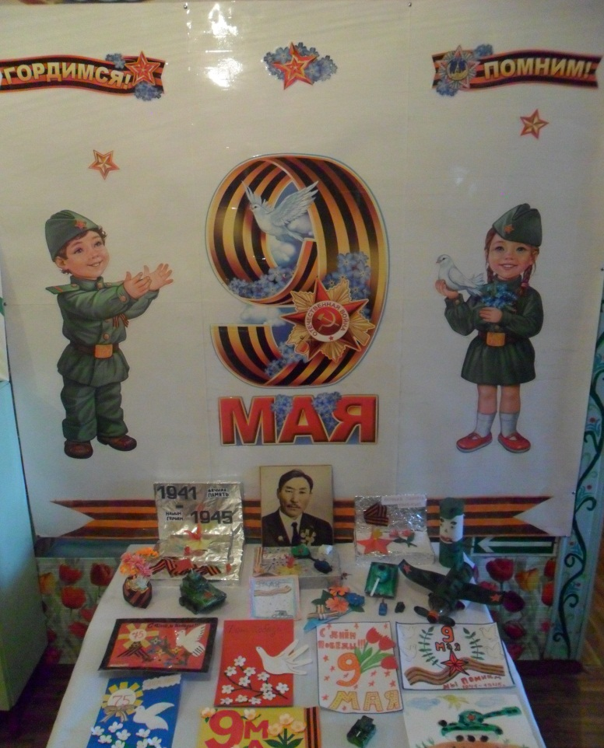

оформление совместных с родителями выставок рисунков на военную тему, сбор фото и видео материалов, экскурсии к обелиску и, наконец, праздничное мероприятие «9-мая*»*. Считаем, что только таким образом, проводя большую работу, мы можем привить детям такие важные понятия, как: долг перед Родиной, любовь к Отечеству, трудовой подвиг, подвести ребенка к пониманию, что мы победили потому, что любим свою Отчизну.

Была подготовка к Дню Победы, были предложены родителям и детям на военную тематику:

1.Ознакомление с календарем: «ПАМЯТНЫЕ и ЗНАМЕНАТЕЛЬНЫЕ ДАТЫ»

2.Раскраски к Дню Победы.

3.Игры на внимание и память.

4.Папка-передвижка к Дню Победы.

5.Детский сайт "Пчелка"

6. «Что и как рассказать ребенку о Победе»

7.Конкурс рисунков и поделок на военную тематику.

8.Просмотр презентации: «Дети-герои войны!»

9.Просмотр презентации: «День Победы!»

10. Просмотр презентации: «МЫ ПАМЯТЬ БЕРЕЖНО ХРАНИМ!»

11.Проведена акция: «ОКНА ПОБЕДЫ! »

Коллектив МКДОУ оформили фасад: 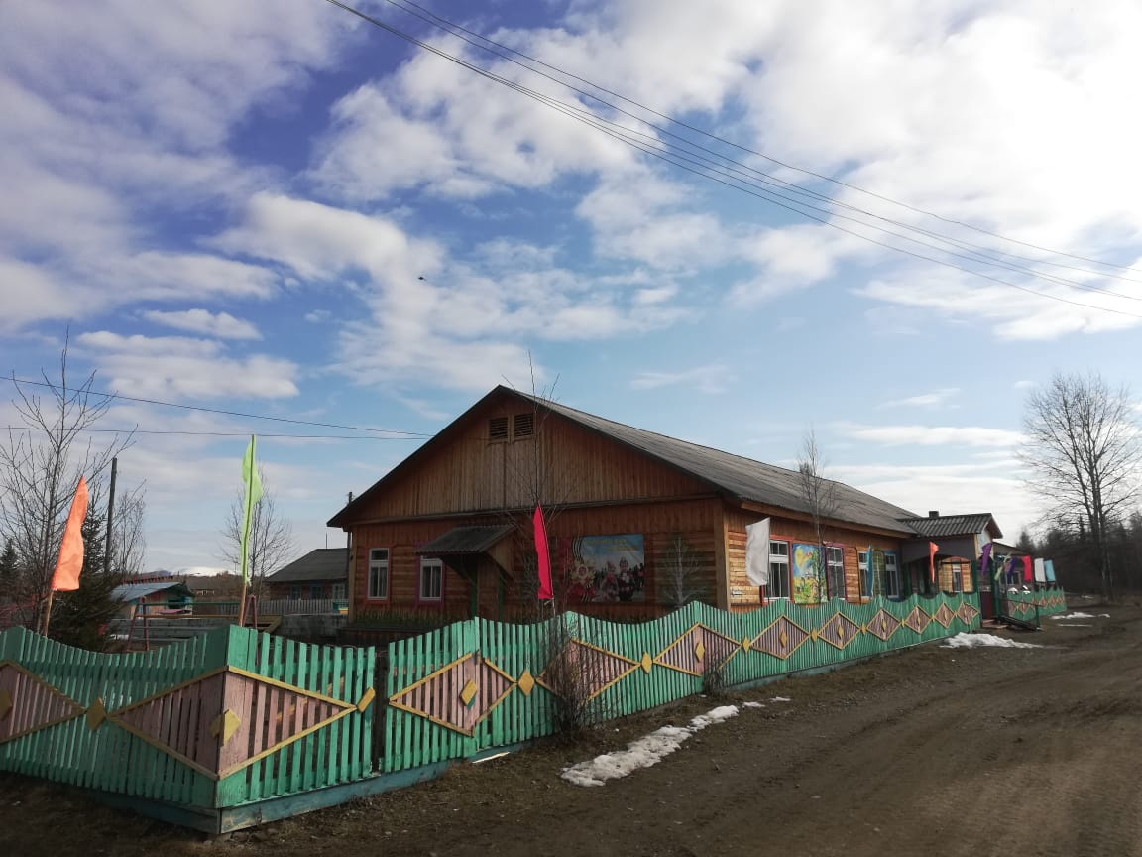

**Конкурс рисунков и поделок на военную тему.**

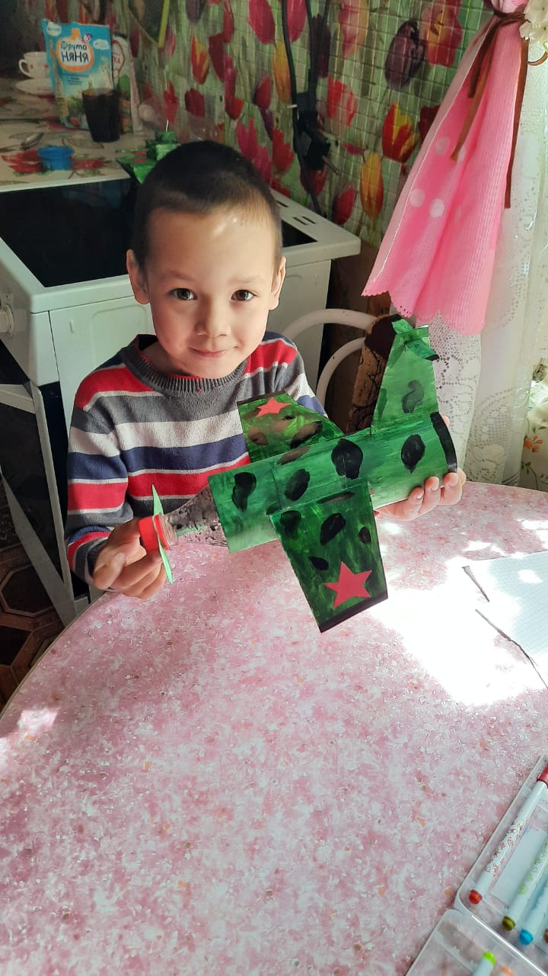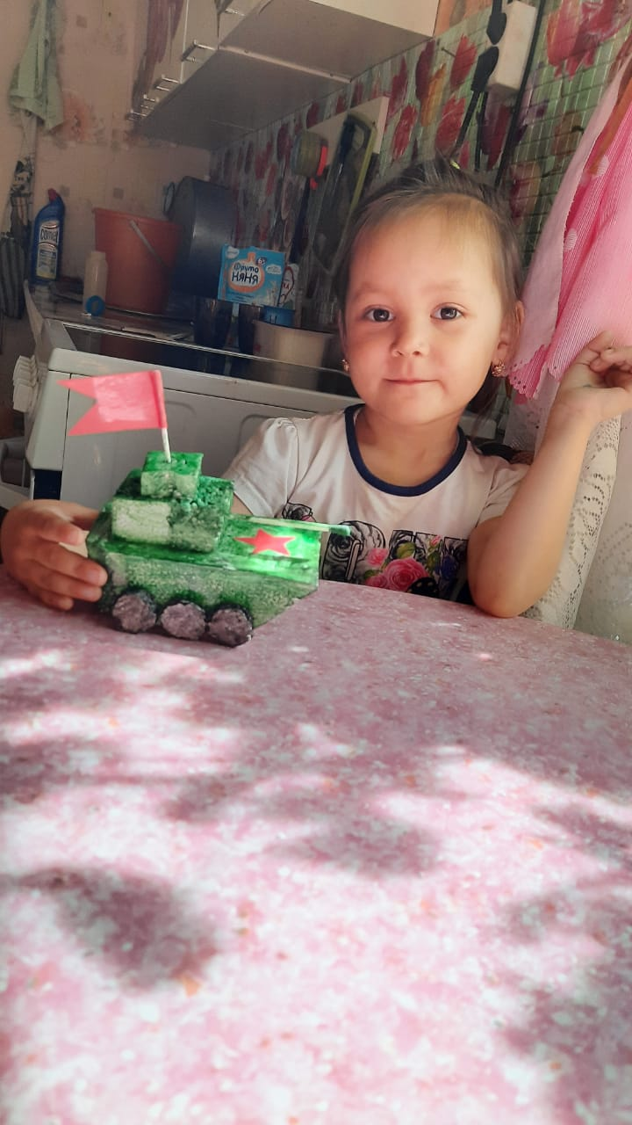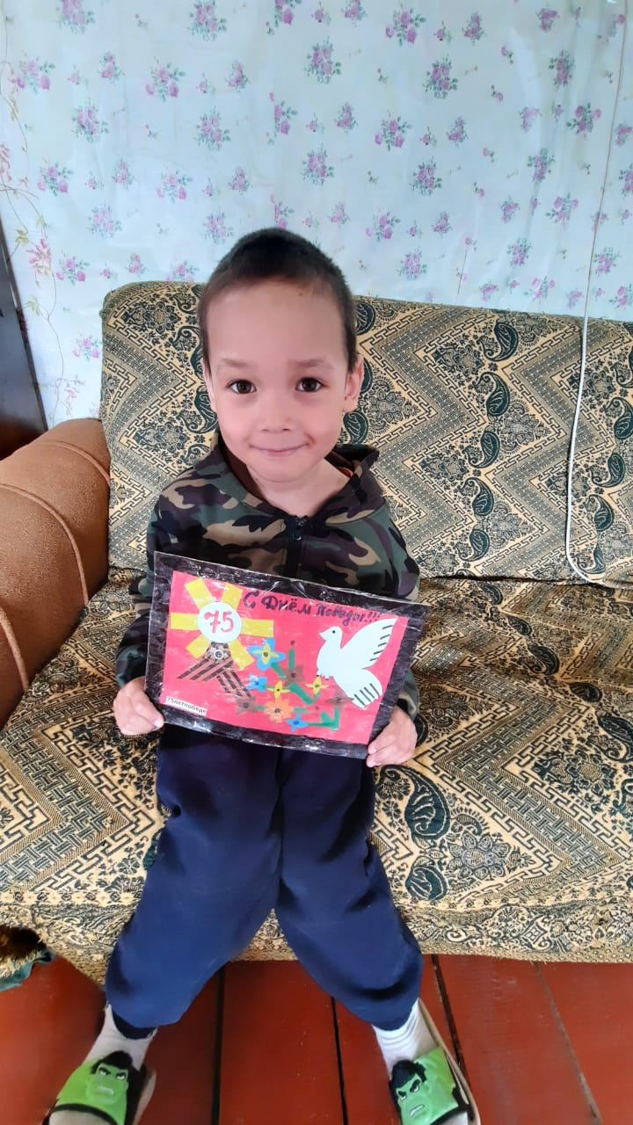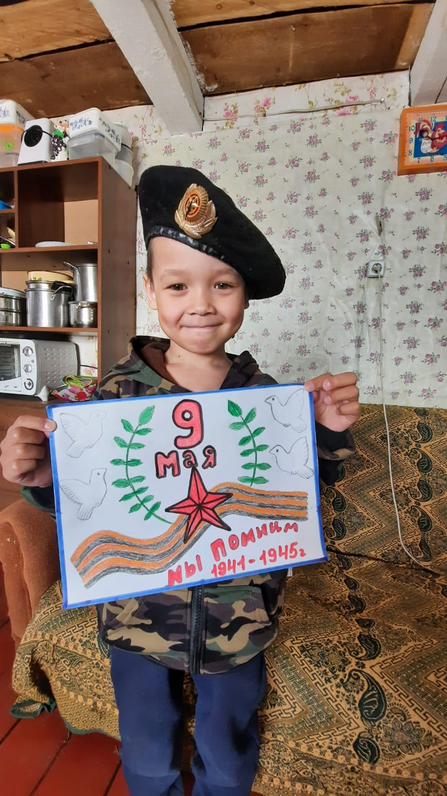

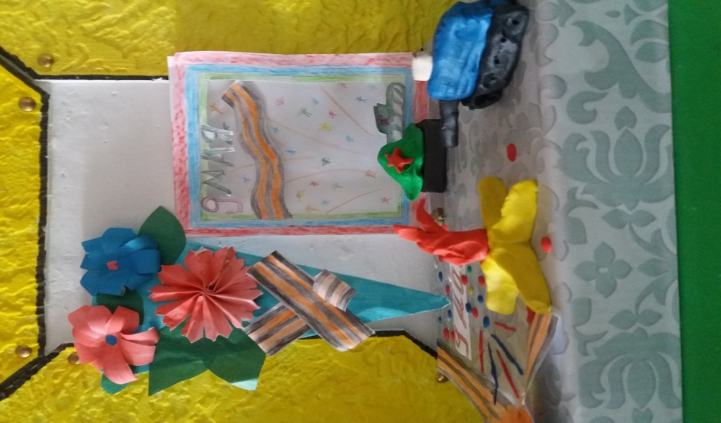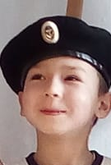

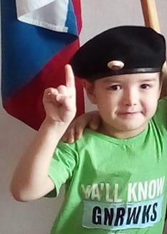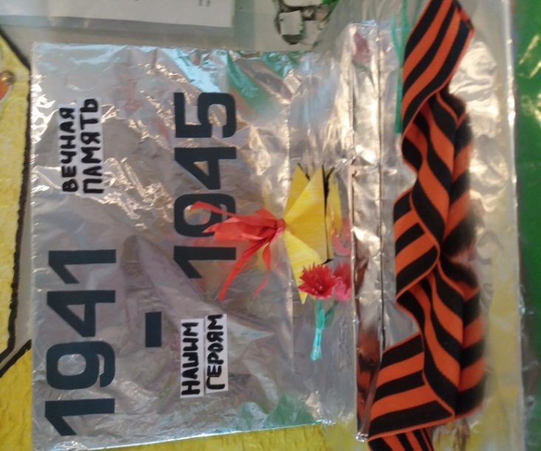

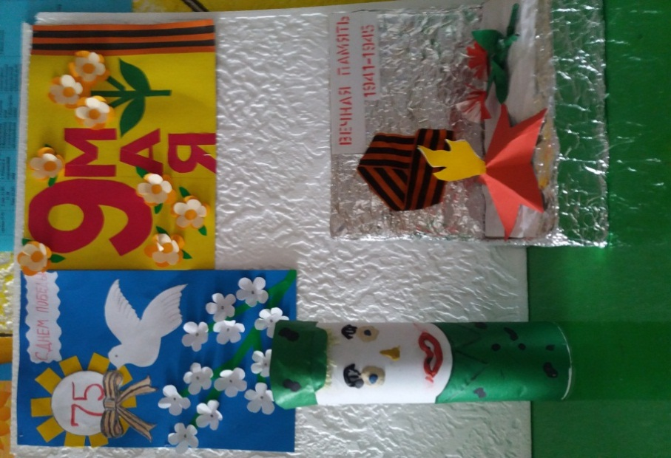

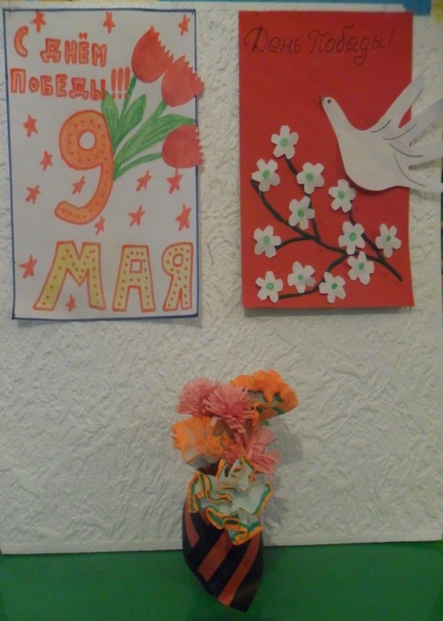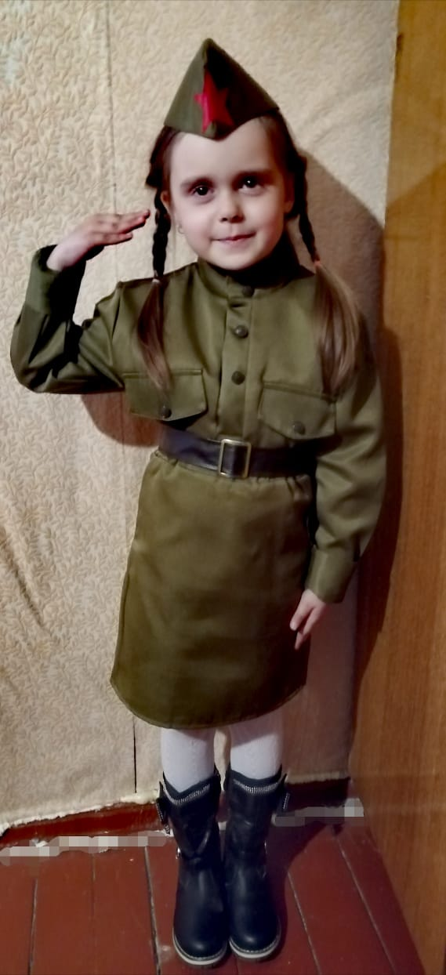

**АКЦИЯ: «ОКНА ПОБЕДЫ!»**

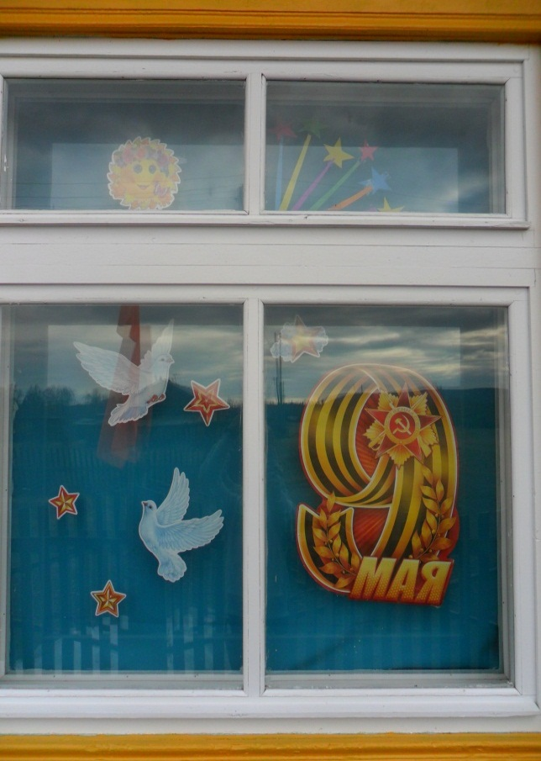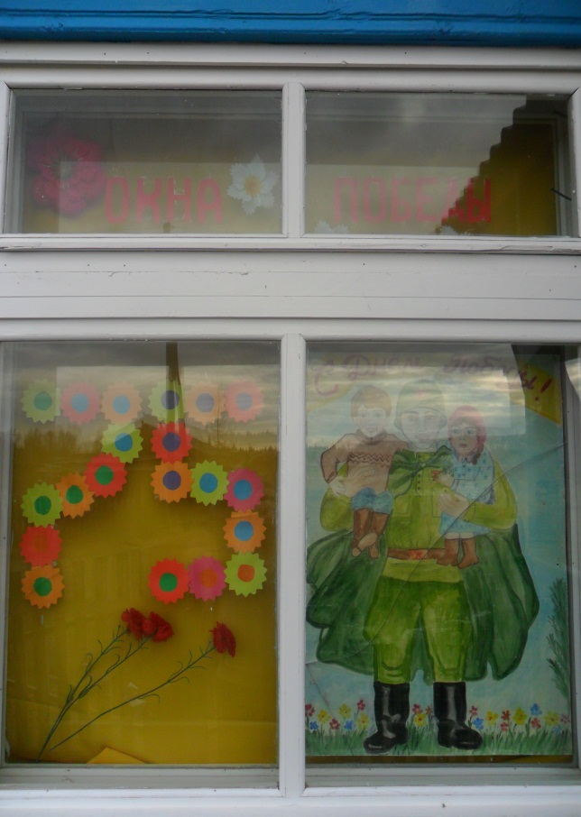

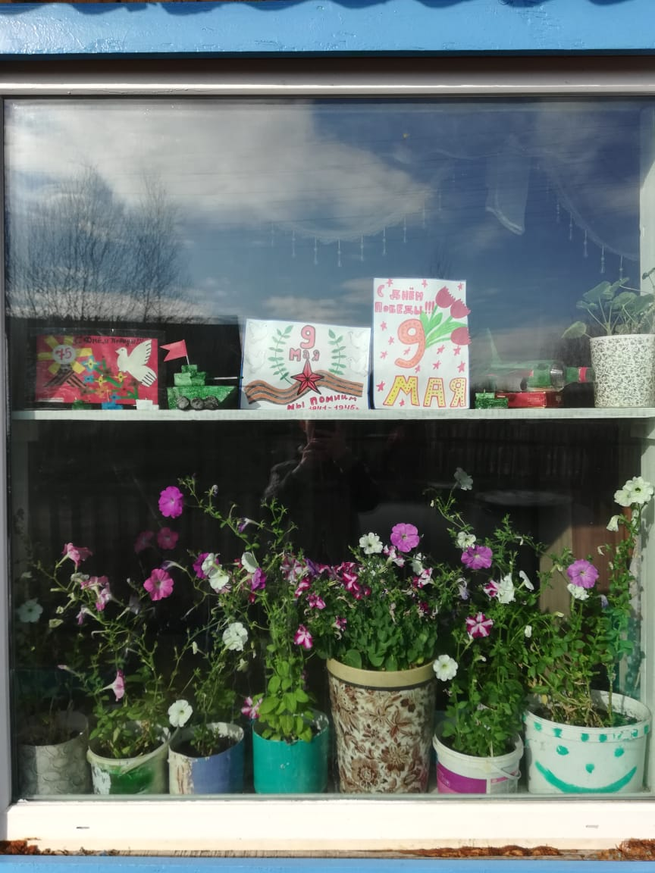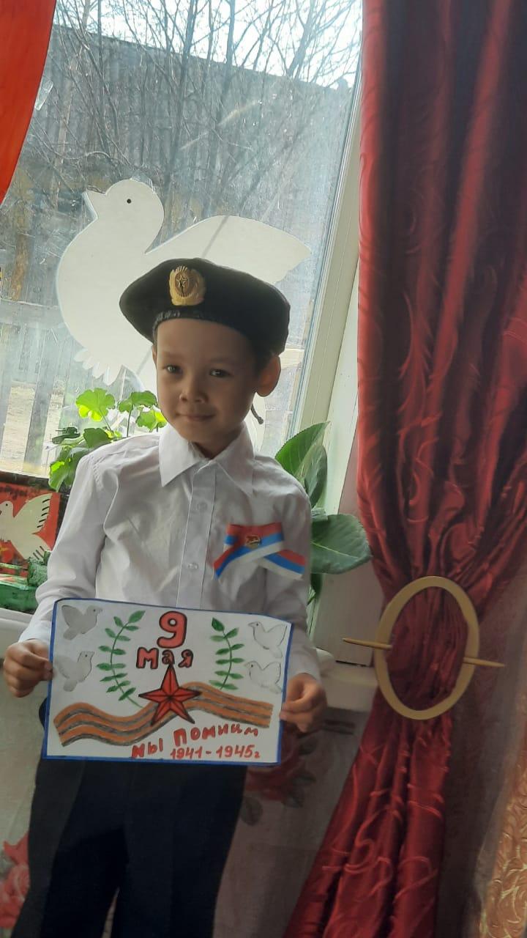

Коллективная работа старше-подготовительной группы: «ДЕНЬ ПОБЕДЫ!»

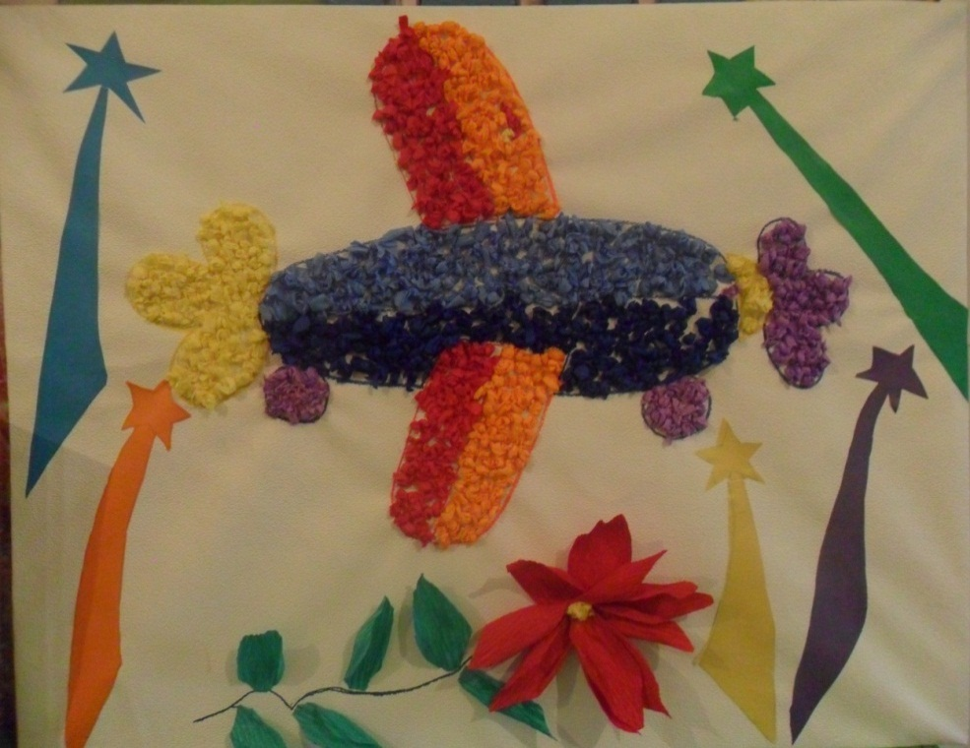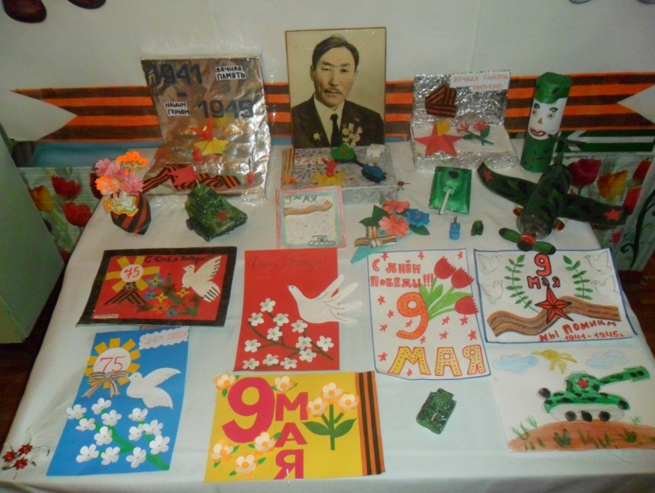

**Великий праздник, ДЕНЬ ПОБЕДЫ,**

**Никто не вправе позабыть.**

**Нам МИР отвоевали деды,**

**И мы должны его хранить!!!!**